Воспоминания  Дети, как правило, любят слушать разные истории из жизни своих родителей, бабушек, дедушек, дядь и теть. Как-нибудь вечером откройте старый семейный альбом и расскажите ребенку, кто снят на фотографиях, где и при каких обстоятельствах сделаны те или иные снимки.  Игра «Накрываем на стол»  Предложите ребенку накрыть на стол, разложив продукты в тарелочки разных размеров: яблоки в большую, мандарины в среднюю, конфеты в маленькую и т.д. Можете также сервировать кукольный стол, используя разную и одинаковую посуду. Обговаривая сервировку стола, используйте слова: такая же, одинаковая, большая, маленькая, средняя, больше, меньше.  Играем с мячом  Игра в ванной с маленьким надувным мячиком. Малыш сидит в воде и бросает мяч маме, мама в свою очередь ребенку. Мяч можно толкать рукой по воде. Всю игру взрослый сопровождает рассказом о том, что мяч в воде не тонет, и аккуратно обливает ребенка водой.  Игра «Найди самый красивый листок»  Ребенок вместе со своими родными на прогулке по осеннему парку выбирает понравившиеся листья разных деревьев среди других листьев.  Совместная творческая работа «Осенний ковер»  Взять гуашевые краски красного, желтого, оранжевого цветов, заранее приготовленные сухие листья деревьев. Обмакивать листья в тарелочку с краской и делать ими отпечатки на большом листе бумаги. Дать подсохнуть, затем приклеить к получившимся листьям черенки от настоящих листьев.  Массаж  По вечерам мы часто беседуем с ребенком, обсуждаем события дня, читаем. Однако бывает, что малышу недостаточно такого общения – он хочет чувствовать ваши прикосновения. Мягкий, ласковый массаж помогает ему успокоиться, особенно если при этом еще и рассказывают сказку или тихо напевают песенку.  Начните массаж со ступней (если только ребенок не боится щекотки), предложив ему расслабиться и закрыть глазки. Помассируйте ноги в области икры, после чего у него должны расслабиться | Игра с песком «Печем пироги»  На прогулке, играя в песочнице, предложить ребенку «испечь пироги» с разной начинкой, используя для этого природный материал.  Игра «Собери палочки»  Возьмите десять палочек от мороженного или пластмассовые соломинки. Ребенок держит их в руке, затем отпускает, и они падают на стол. Малыш должен осторожно собрать их по одной так, чтобы не сдвинуть лежащие рядом. Если он сдвинет хотя бы одну, игра заканчивается. Посчитайте, сколько палочек он может собрать за один раз и сколько попыток должен сделать, чтобы собрать все. Теперь ваша очередь играть.  Игра «Тонет или плывет»  Предложите вашему малышу выкупать в ванне несколько игрушек. Пусть он опустит игрушки в воду и разделит их на плавающие и тонущие. Если малышу понравилась играть с плавающими игрушками. позвольте ему выбрать несколько предметов на кухне, которые можно взять в ванну и там их «рассортировать».  мышцы ног, а затем тоже самое проделайте с руками малыша. Потом попросите расслабить плечи и мягко помассируйте их. По завершении перейдите к шее и, наконец, к голове. Делайте это при слабом освещении.  Беседа у телевизора  Обращали вы внимание на то, каким образом родители используют телевизор? Для большинства из них – это способ занять ребенка, когда нужно делать свои дела.  Однако телевизионные передачи предоставляют  нам хорошую возможность для общения с ребенком. Хотя бы раз в неделю смотрите с ребенком его любимую передачу. Обнявшись, удобно устраивайтесь не кушетке на полу, в кресле и смотрите передачу, при этом обсуждая ее. Пусть кто-нибудь другой из членов семьи отвечает на звонки и улаживает домашние дела. Относитесь к этому вечернему ритуалу серьезно и с полным вниманием, тогда ребенок поймет, что он много для вас значит.  Игра «Угадай, что за овощ или фрукт»  На блюдце выкладываются кусочки разных фруктов или овощей, отличающихся по вкусу. Ребенок | Муниципальное бюджетное общеобразовательное учреждение "Белоярская средняя общеобразовательная школа №14"  структурное подразделение "Детский сад "  Игры, в которые можно поиграть дома  родителям и детям  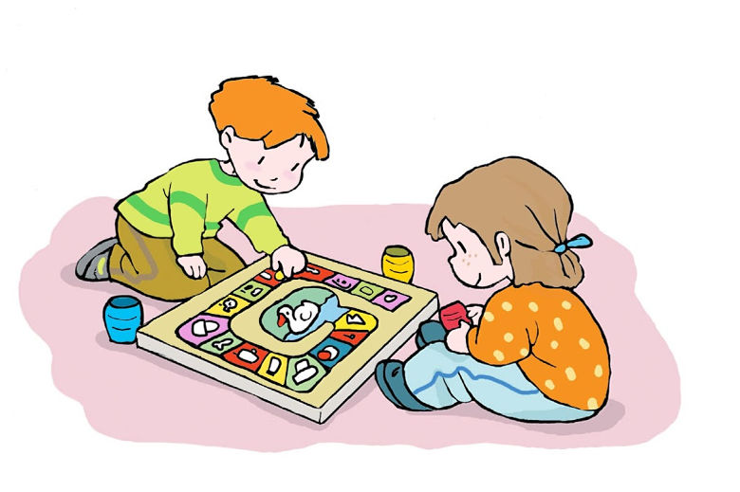  п. Гагарский, 2022 г.  закрывает глаза, а взрослый кладет ему в рот кусочек. Ребенку надо угадать, что это за овощ или фрукт. Начать игру с двух кусочков, затем увеличивать количество.  Игра «Принеси предмет щипцами»  Разложите на кухне несколько тарелок  Поставьте одну на стол, другую на пол, третью на стул и т.д. В каждую из них, кроме одной, поместите какой-нибудь предмет (кубик, катушку, батарейку и т.д.). Дайте ребенку щипцы и объясните, что цель игры состоит в том, чтобы с помощью перенести все предметы в пустую тарелку. Проследите, сможет ли ребенок сделать это, ничего не уронив.  Игра «Меткий глаз»  Нарисуйте мелом на стене 2-3 круга или квадрата. Малыш должен постараться попасть мячиком в каждый из них. В эту игру лучше играть всем вместе; каждый по очереди пытается попасть в мишень.  